|  |  |  |  |  |
| --- | --- | --- | --- | --- |
|  | Организация Объединенных Наций | | ECE/TRANS/WP.15/AC.1/2019/25 | |
| _unlogo | | **Экономический  и Социальный Совет** | | Distr.: General  19 June 2019  Russian  Original: English |

**Европейская экономическая комиссия**

Комитет по внутреннему транспорту

**Рабочая группа по перевозкам опасных грузов**

**Совместное совещание Комиссии экспертов МПОГ  
и Рабочей группы по перевозкам опасных грузов**

Женева, 17–27 сентября 2019 года

Пункт 2 предварительной повестки дня

**Цистерны**

Цистерны: толкование применимых требований к конструкции открывающихся днищ вакуумных цистерн для отходов (ВЦО)

Передано правительством Соединенного Королевства[[1]](#footnote-1)\* [[2]](#footnote-2)\*\*

|  |
| --- |
| *Резюме* |
| **Существо предложения:** В настоящем документе делегатам представляется информация о руководящих указаниях, которые Соединенное Королевство намерено дать своим инспекционным органам и изготовителям в отношении соблюдения требований пункта 6.10.3.5 ДОПОГ. |
| **Предлагаемое решение:** Соединенное Королевство приветствовало бы обмен мнениями по поводу предложенного Соединенным Королевством толкования пункта 6.10.3.5 e) ДОПОГ. |
| **Справочные документы:** Неофициальные документы INF.30 и INF.39 (пункт 2) мартовской сессии 2019 года. |
|  |

Введение

1. После того как инспекционные органы Соединенного Королевства выразили обеспокоенность по поводу различных толкований требований к конструкции вакуумных цистерн для отходов (ВЦО), содержащихся в главе 6.10 ДОПОГ, Соединенное Королевство внимательно изучило требования к конструкции этих транспортных средств.

2. На основе этого Соединенное Королевство разрабатывает руководство, призванное помочь инспекционным органам и производителям в толковании главы 6.10 ДОПОГ. Вместе с тем применительно к разработке такого руководства Соединенное Королевство было бы признательно другим странам-членам, если бы они сообщили о своем мнении по поводу того, соответствует ли предложенное Соединенным Королевством толкование некоторых аспектов главы 6.10 их пониманию и применению этих требований.

3. В отношении пункта 6.10.3.5 e) ДОПОГ (защита открывающегося днища, предотвращающая его открывание под воздействием нагрузок, возникающих при опрокидывании) мы хотим указать, что намерены включить руководящие указания по толкованию этого пункта и привести примеры запорных устройств, которые, как считается, отвечают требованиям указанного раздела. В руководстве, разумеется, будет также признано, что приемлемыми могут быть и другие конструкции, если они предлагают эквивалентный (т. е. такой же или более высокий) уровень безопасности, при этом инспекционные органы должны будут выносить инженерное заключение в каждом конкретном случае о том, подходит ли такая альтернативная конструкция.

Требования к «открывающимся днищам»

4. Пункт 6.10.3.5 ДОПОГ гласит:

«6.10.3.5 Цистерны могут иметь открывающиеся днища. Открывающиеся днища должны удовлетворять следующим требованиям:

a) конструкция днищ должна обеспечивать их герметическое закрывание;

b) должна быть исключена возможность их случайного открывания;

с) если механизм открывания имеет электрический привод, то в случае аварийного прекращения подачи электроэнергии днище должно оставаться надежно закрытым;

d) должно быть установлено предохранительное или блокирующее устройство, препятствующее открыванию днища в случае сохранения в цистерне остаточного давления. Это требование не применяется к открывающимся днищам с электрическим приводом, если их функционирование надежно контролируется. В этом случае устройства управления должны функционировать в режиме автоматического слежения и находиться в таком месте, чтобы оператор имел возможность постоянно следить за движением днища и не подвергался опасности во время его открывания и закрывания; и

e) должна быть предусмотрена защита открывающегося днища, предотвращающая его открывание под воздействием нагрузок, возникающих при опрокидывании транспортного средства, контейнера-цистерны или съемного кузова-цистерны.».

Толкование

5. Представляется очевидным, что пункт 6.10.3.5 е) требует выполнения двух требований: i) открывающееся днище должно быть защищено и ii) должны быть приняты меры, предотвращающие его открывание под воздействием нагрузок [в случае опрокидывания].

6. Мы исходим из того, что для выполнения обоих этих требований i) днище должно быть защищено от опрокидывания и ii) любое запорное устройство днища должно быть сконструировано таким образом, чтобы оно было защищено от открывания под воздействием нагрузок, возникающих при опрокидывании.

7. Что касается типов запорных устройств, устанавливаемых на днища ВЦО, то, насколько мы понимаем, обычно используются три конструкции:

a) запоры днищ, приводимые в действие ручными маховичками:

Такие запоры надежно защищены от повреждения при опрокидывании благодаря прочным кронштейнам, устанавливаемым на цистерне и днище. В случае опрокидывания ручные маховички, согласно конструкции, должны обломиться и оставить гайку, фиксирующую днище на месте, тем самым предотвращая его открывание под воздействием нагрузок.

Следует отметить, что в соответствии с предписаниями пункта 6.10.3.5 d) ДОПОГ приводимая ниже схема запирания должна включать блокирующее устройство, препятствующее открыванию днища в случае сохранения в цистерне остаточного давления.

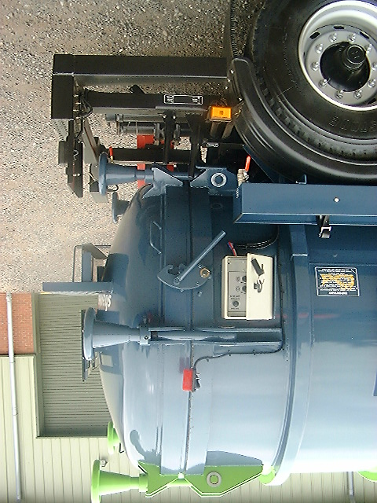

b) гидравлические запоры днищ клинового типа:

Этот тип запора является полностью автоматическим и управляется гидравлическим линейным приводом. Клин на конце плунжера направляется через щелевые кронштейны на днище и на оконечности цистерны, и он плотно прижимает днище к уплотнительной поверхности. Гидравлическое масло блокируется в плунжерах, предотвращая их открытие. Такие плунжерные устройства расположены вокруг кольца днища скорее всего для того, чтобы можно было с достаточной степенью уверенности рассчитывать на недопущение их повреждения, которое бы снижало их эффективность в случае опрокидывания и приводило к открыванию днища под воздействием нагрузок.

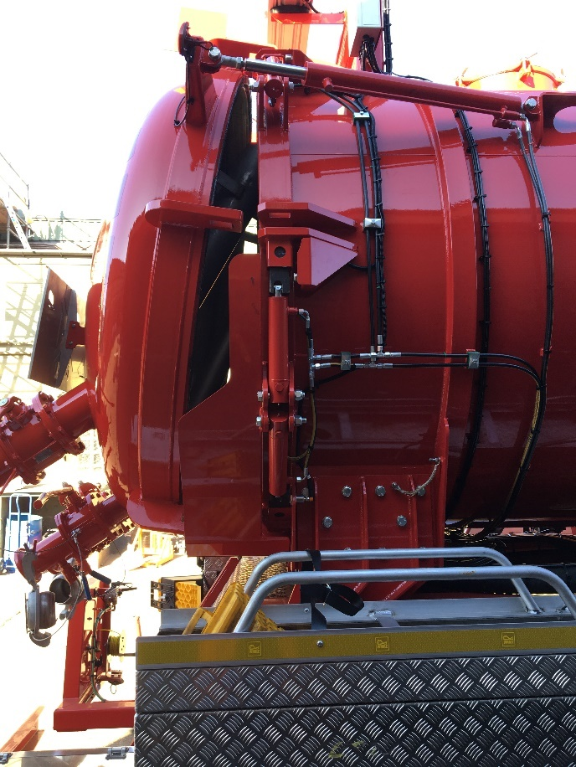

с) гидравлические запоры днищ центрального типа:

Этот тип запора является полностью автоматическим и управляется гидравлическим линейным приводом. Крюковой запор соединяется с гидравлическим плунжером с помощью ряда тяг. Когда плунжер выдвигается, крюковой запор поворачивается на втулке и прижимает днище.

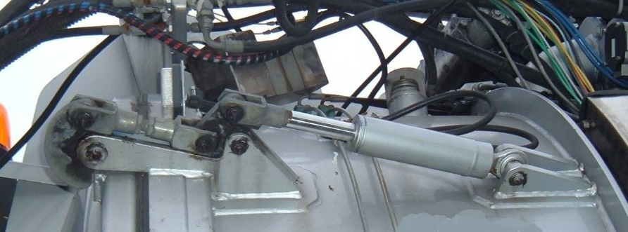

8. Что касается требования пункта 6.10.3.5 е) в отношении положений, препятствующих открыванию днища под воздействием нагрузок в случае опрокидывания, то, по нашему мнению, это будет обеспечиваться с помощью устройств из примеров а) и b), но не из примера с). Механизмы запора днищ, приведенные в примере с), как представляется, уязвимы для воздействия тангенциальных сил в случае опрокидывания и могут быть подвержены повреждениям, которые способны создать нагрузки для запоров и, следовательно, привести к открытию днища. В силу этого, мы считаем, что механизмы из примера с), как представляется, не отвечают требованиям пункта 6.10.3.5 е).

9. Вместе с тем в случае защиты запорного механизма из примера с), как показано на рисунке ниже, требования пункта 6.10.3.5 е) в отношении любого механизма запирания днища, по нашему мнению, должны быть разработаны таким образом, чтобы он был защищен от открывания под воздействием нагрузок, возникающих при опрокидывании.

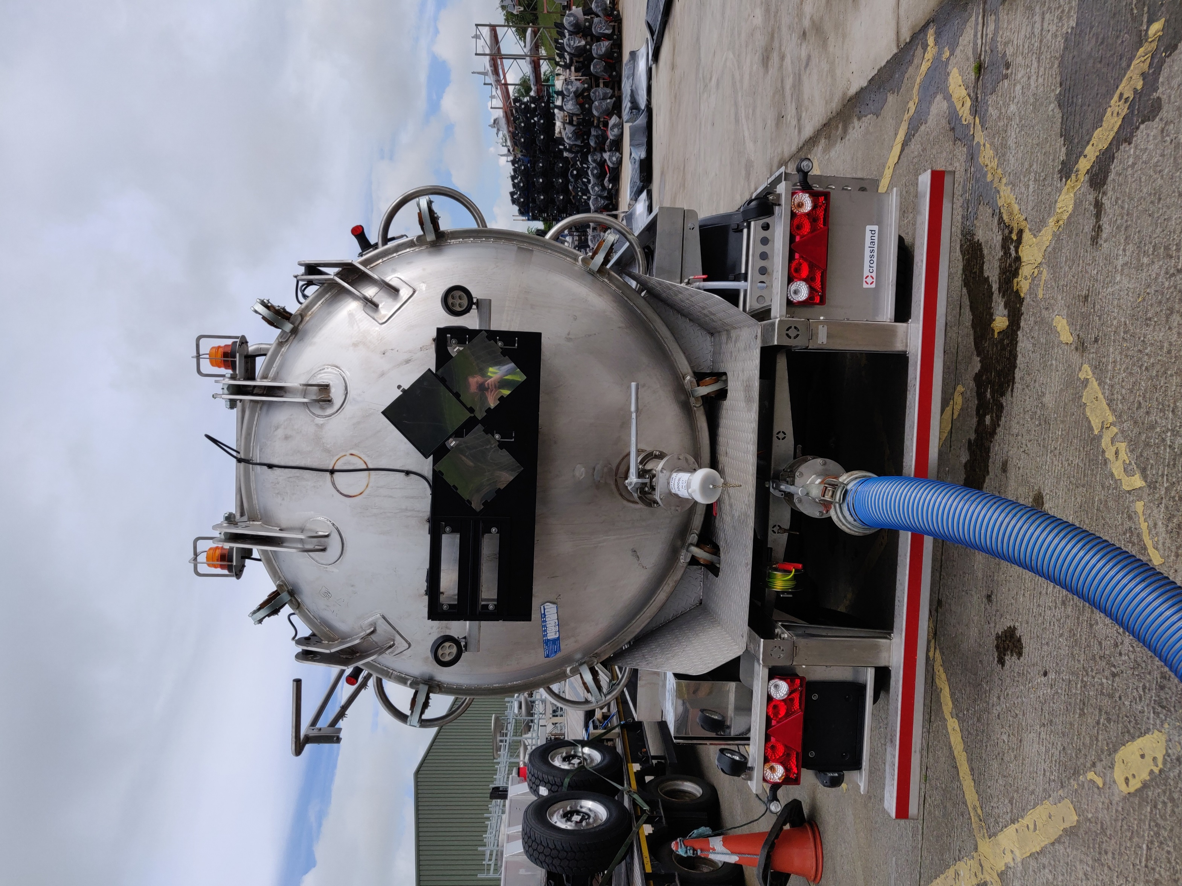

10. Что касается содержащегося в пункте 6.10.3.5 е) положения о защите открывающегося днища, то, по нашему мнению, все три приведенных выше примера, как представляется, отвечают этому требованию, поскольку защита днища является неотъемлемой частью конструкции задней части цистерны.

Заключение

11. Для обеспечения последовательного подхода к толкованию требований пункта 6.10.3.5 e) мы бы приветствовали обмен мнениями с другими странами-членами по поводу того, соответствует ли предложенное Соединенным Королевством толкование данного раздела их пониманию таких требований.

1. \* В соответствии с программой работы Комитета по внутреннему транспорту на 2018–2019 годы (ECE/TRANS/2018/21/Add.1, направление деятельности 9 (9.2)). [↑](#footnote-ref-1)
2. \*\* Распространено Межправительственной организацией по международным железнодорожным перевозкам (ОТИФ) под условным обозначением OTIF/RID/RC/2019/25. [↑](#footnote-ref-2)